



**BÁO CÁO DỰ ÁN 1 – NGÀNH THIẾT KẾ WEBSITE**

WEBSITE BÁN HÀNG

|  |  |  |
| --- | --- | --- |
| Giáo viên hướng dẫn: |  | **NGUYỄN QUANG HÙNG** |
| Sinh viên thực hiện: |  | Đặng Thái Hiệp  Hồ Minh Thành  Ngô Xuân Lợi  Lê Gia Bảo  Nguyễn Phú Cường  Nguyễn Thành Thân |
| Lớp: |  | DA1-WE17310-FALL22 |

**LỜI NÓI ĐẦU**

Với sự phát triển nhảy vọt của công nghệ thông tin hiện nay hiện nay, Internet ngày càng giữ vai trò quan trọng trong các lĩnh vực khoa học kỉ thuật và đời sống. Dĩ nhiên các bạn đã được nghe nhiều về Internet, nói 1 cách đơn giản, Internet là một tập hợp máy tính kết nối với nhau, là một mạng máy tính toàn cầu mà bất kì ai cũng có thể kết nối bằng máy tính của họ. Với mạng Internet, tin học thật sự tạo nên một cuộc cách mạng trao đổi thông tin trong mọi lĩnh vực văn hóa, xã hội, chính trị, kinh tế...

Vì thấy sự cần thiết phải dùng thương mại điện tử để hỗ trợ giới thiệu làng nghề và quảng bá đến bạn hàng trên mọi miền đất nước được nhanh chóng nên mong muốn sưu tầm những bài báo hay những bài viết về làng nghề, viết về các sản phẩm truyền thống làng nghề, các bài viết giới thiệu cơ sở sản xuất của làng nghề và các hình ảnh về sản phẩm làng nghề.

Với lí do đó, được sự hướng dẫn và giúp đỡ của giảng viên Nguyễn Quang Hùng, nhóm em đã chọn đề tài: “Xây dựng website bán đồ nội thất dân gian” làm đề tài cho đồ án tốt nghiệp của mình.

Tuy nhiên mặc dù nhóm em đã nỗ lực hết sức mình nhưng chắc rằng đồ án khó tránh khỏi thiếu sót. Em rất mong nhận được sự thông cảm, những lời góp ý và chỉ bảo tận tình của quý thầy và các bạn.

MỤC LỤC

1 Phân tích 4

1.1 Hiện trạng 4

1.2 Yêu cầu hệ thống 4

1.3 Use case 5

1.3.1 Đặc tả chức năng 6

1.3.2 Đặc tả các thực thể 7

2 Thiết kế 8

2.1 Mô hình triển khai 8

2.2 Thiết kế CSDL 8

2.2.1 Sơ đồ quan hệ thực thể 9

2.2.2 Thiết kế chi tiết các thực thể 9

2.3 Thiết kế giao diện 11

2.3.1 Sitemap 11

2.3.2 Thiết kế phần quản trị 12

2.3.3 Thiết kế phần khách hàng 18

3 Kiểm lỗi 96

3.1 Kiểm lỗi form quản lý khách hàng 96

3.2 Kiểm lỗi form quản lý loại hàng 96

3.3 Kiểm lỗi form quản lý hàng hóa 96

3.4 Kiểm lỗi form đăng nhập 97

3.5 Kiểm lỗi form đăng ký 97

3.6 Kiểm lỗi form đổi mật khẩu 97

3.7 Kiểm lỗi form quên mật khẩu 97

4 Đóng gói và triển khai 97

# Phân tích

## Hiện trạng

Outstock là một chuỗi các siêu thị nhỏ trên khắp cả nước Việt nam, kinh doanh đa dạng các mặt hàng khác nhau. Hiện siêu thị chưa có website giới thiệu các sản phẩm đến người tiêu dùng. Họ cũng không thu nhận được các phản hồi từ người tiêu dùng về các mặt hàng để cải tiến và nâng cao chất lượng nhằm phục vụ khách hàng ngày một tốt hơn.

## Yêu cầu hệ thống

Outstock mong muốn có một website nhằm giới thiệu sản phẩm và thu nhận ý kiến của người tiêu dùng về các sản phẩm đang kinh doanh. Website cũng có các chức năng cho người quản trị để họ có thể quản lý sản phẩm, phân loại sản phẩm, quản lý khách hàng, quản lý các bình luận từ khác hàng về các sản phẩm cũng như thống kê hàng hóa theo loại…

Yêu cầu cụ thể được đặt ra như sau

* **Website bán hàng dành cho người tiêu dùng**
  + Cấu trúc chúng của tất cả các trang web trong website phải
    - Chứa danh mục loại hàng hóa để khách hàng dễ dàng tìm kiếm hàng hóa theo từng loại
    - Tìm kiếm hàng hóa theo tên
    - Hiển thị danh sách các mặt hàng được quan tâm nhiều nhất (xem nhiều nhất)
    - Đăng nhập/thông tin người tiêu dùng sau khi đã đăng nhập
  + Trang chính của website

Trưng bày các mặt hàng đặc biệt được nhân viên quản trị chỉ định. Các mặt hàng đặc biệt có thể được trình bày theo cách nào đó sao cho dễ nhìn (có thể sử dụng slideshow)

* + Trang trưng bày hàng hóa

Khi người dùng chọn loại hàng hoặc tìm kiếm theo tên thì danh sách hàng hóa thỏa mãn yêu cầu được hiện ra. Mỗi mặt hàng cần hiển thị hình ảnh, tên, đơn giá và giảm giá nếu có. Khi người dùng nhấp vào hình của hàng hóa thì sẽ chuyển đến trang hiển thị chi tiết hàng hóa đồng thời tăng số lần xem.

* + Chi tiết hàng hóa

Yêu cầu của trang web này như sau

* + - Thông tin chi tiết của mặt hàng được chọn
    - Mỗi mặt hàng có danh sách hình ảnh (gallery).
    - Danh sách các mặt hàng cùng loại với mặt hàng được chọn
    - Cho phép khách hàng gửi bình luận về sản phẩm
  + Các trang quản lý tài khoản sử dụng
    - Đăng nhập
    - Đăng ký
    - Quên mật khẩu
    - Đổi mật khẩu
    - Cập nhật thông tin tài khoản
* **Website bán hàng dành cho người quản trị**
  + Các trang quản lý

Các trang này cần được trang bị các chức năng xem, thêm, xóa, sửa, tìm kiếm và phân trang một cách hợp lý

* + - Quản lý hàng hóa
    - Quản lý loại hàng
    - Quản lý khách hàng
    - Quản lý bình luận về hàng hóa
  + Tổng hợp thống kê
    - Thống kê hàng hóa theo loại, cho phép hiển thị dưới dạng biểu đồ
    - Thống kê bình luận theo hàng hóa
* **Yêu cầu về bảo mật**
  + Tất cả các form nhập phải được kiểm soát dữ liệu một cách hợp lý
  + Khách hàng chưa đăng nhập không được phép gửi bình luận về hàng hóa cũng như đổi mật khẩu, cập nhật thông tin tài khoản
  + Chỉ có các nhân viên quản trị mới được phép thực hiện các chức năng quản trị
* **Yêu cầu về môi trường công nghệ**
  + Website phải được xây dựng với PHP và MySQL

## Use case

Use case là sơ đồ mô tả các tình huống sử dụng của người dụng trong hệ thống. Theo yêu cầu của website chúng ta có thể phác thảo sơ đồ use case như sau

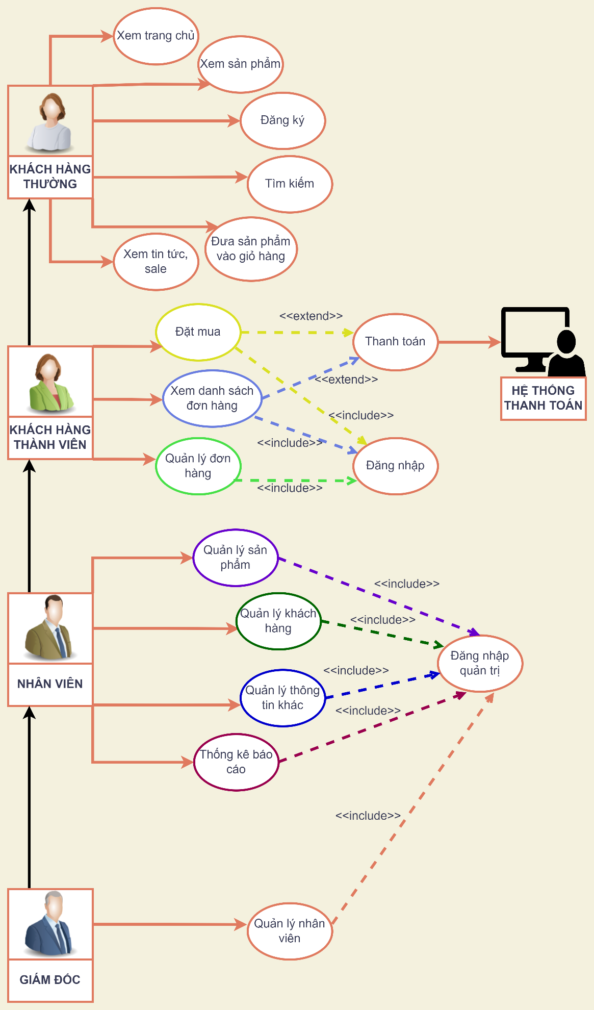

### Đặc tả chức năng

#### Chức năng dành cho khác hàng

* Cấu trúc chung của các trang web

*Hiển thị danh mục loại hàng, form tìm kiếm theo tên, 10 mặt hàng được xem nhiều nhất và form đăng nhập hoặc thông tin khách hàng sau khi đã đăng nhập. Nếu người đăng nhập có vai trò là nhân viên thì hiển thị liên kết đến trang quản trị.*

* Tìm hàng theo loại

*Liệt kê các mặt hàng theo loại được chọn bởi khách hàng. Thông tin mỗi mặt hàng gồm tên, ảnh và đơn giá. Liên kết đến trang chi tiết hàng hóa.*

* Tìm hàng theo tên

*Liệt kê các mặt hàng theo tên hàng hoặc tên loại theo yêu cầu tìm kiếm của khách hàng. Thông tin mỗi mặt hàng gồm tên, ảnh và đơn giá. Liên kết đến trang chi tiết hàng hóa.*

* Xem thông tin chi tiết

*Hiển thị thông tin chi tiết của mặt hàng được chọn bởi khách hàng và các mặt hàng cùng loại có gắn liên kết đến trang chi tiết hàng hóa để khách hàng có thể xem luôn mà không cần phải trở lại trang liệt kê hàng hóa.*

* Gửi bình luận

*Gửi bình luận về mặt hàng đang xem, chức năng này chỉ được thực hiện sau khi khách hàng đã đăng nhập. Các bình luận về mặt hàng cũng được liệt kê ra để khách hàng có thể xem.*

* Quản lý tài khoản
  + Đăng ký

*Đăng ký thành viên mới với vai trò là khách hàng, tức không được phép sử dụng các chức năng trong phần quản trị.*

* + Đăng nhập

*Đăng nhập để có thể thực hiện được các chức năng: gửi bình luận, đổi mật khẩu, cập nhật thông tin tài khoản.*

* + Đăng xuất

*Chọn chức năng này để trở thành người dùng nặc danh, tức không được phép gửi bình luận, đổi mật khẩu, cập nhật thông tin tài khoản.*

* + Đổi mật khẩu

*Thay đổi mật khẩu khi cần thiết để đảm bảo độ bảo mật của mình.*

* + Quên mật khẩu

*Tìm lại mật khẩu dựa vào tên đăng nhập và email. Sau khi xác minh đúng sẽ gửi mật khẩu qua email đã đăng ký trước đó để đảm bảo độ bảo mật.*

* + Cập nhật thông tin tài khoản

*Cập nhật lại thông tin tài khoản của mình (không cho phép cập nhật tên đăng nhập)*

#### Dành cho quản trị

* Quản lý hàng hóa

*Thực hiện được các chức năng xem, thêm, xóa, sửa và phân trang.*

* Quản lý loại hàng

*Thực hiện được các chức năng xem, thêm, xóa, sửa*

* Quản lý khách hàng

*Thực hiện được các chức năng xem, thêm, xóa, sửa. Nhân viên quản trị không được phép xóa chính mình.*

### Đặc tả các thực thể

Sau đây là đặc tả các thực thể và thuộc tính của chúng cần thiết cho việc xây dựng website Outstock.

* Loại hàng
  + Mã loại hàng
  + Tên loại hàng
* Hàng hóa
* Mã hàng hóa
* Tên hàng hóa
* Hình ảnh
* Đơn giá
* Mức giảm giá (tính theo %)
* Mã loại hàng
* Ngày nhập
* Mô tả hàng hóa
* Trạng thái đặc biệt. Những mặt hàng đặc biệt được hiện lên trang chủ và được trình bày với một định dạng khác
* Khách hàng
  + Mã khách hàng
  + Tên khách hàng
  + Mật khẩu đăng nhập
  + Họ và tên
  + Hình ảnh
  + Địa chỉ khách hàng
  + Email đăng nhập
  + Trạng thái kích hoạt. Những người dùng đã được kích hoạt mới được đăng nhập vào website
  + Vai trò để phân biệt là quản trị hay người tiêu dùng.
* Đặt hàng
  + Mã hàng hóa
  + Tên hàng hóa
  + Tên người nhận
  + Số lượng
  + Đơn giá
  + Thời gian đặt hàng
  + Hình thức vận chuyển
  + Hình thức thanh toán
  + Địa chỉ
  + Số điện thoại
* Bình luận
  + Mã bình luận
  + Nội dung
  + Mã sản phẩm được bình luận
  + Mã khách hàng gửi bình luận
  + Thời gian gửi bình luận

# Thiết kế

## Mô hình triển khai

Website giới thiệu hàng hóa của Outstock sau khi hoàn thành sẽ được triển khai theo mô hình như sơ đồ sau.

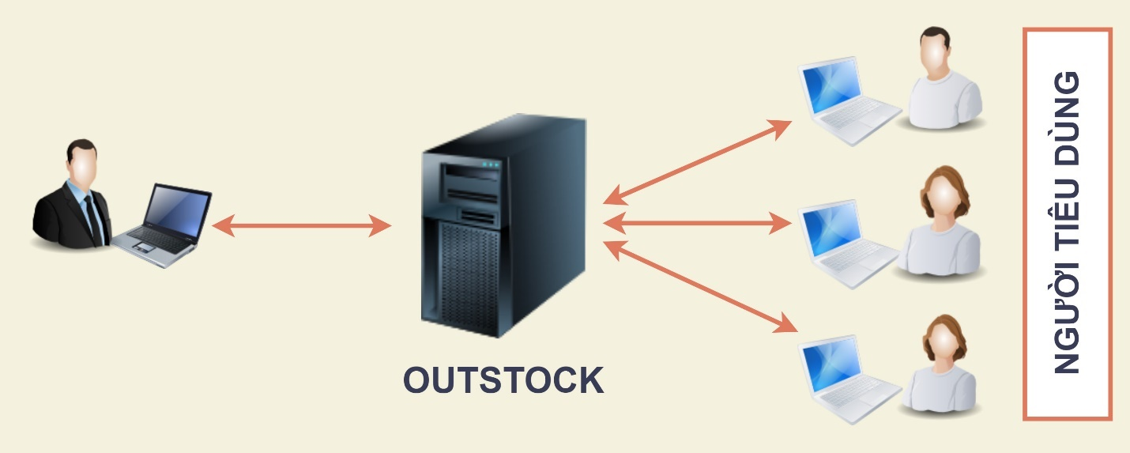

* Thuê host có hỗ trợ php và mysql và triển khai website Outstock lên đó
* Nhân viên quản trị vào website để quản lý
* Người tiêu dùng sử dụng trình duyệt web để truy cập, tìm kiếm và gửi bình luận về hàng hóa

## Thiết kế CSDL

Dựa vào đặc tả thực thể và cụ thể làm việc với Outstock bạn có thể thiết kế sơ đồ quan hệ và chi tiết các thực thể để từ có có đủ thông tin cài đặt CSDL lên MySQL.

### Sơ đồ quan hệ thực thể

#### ERD Diagram level 2

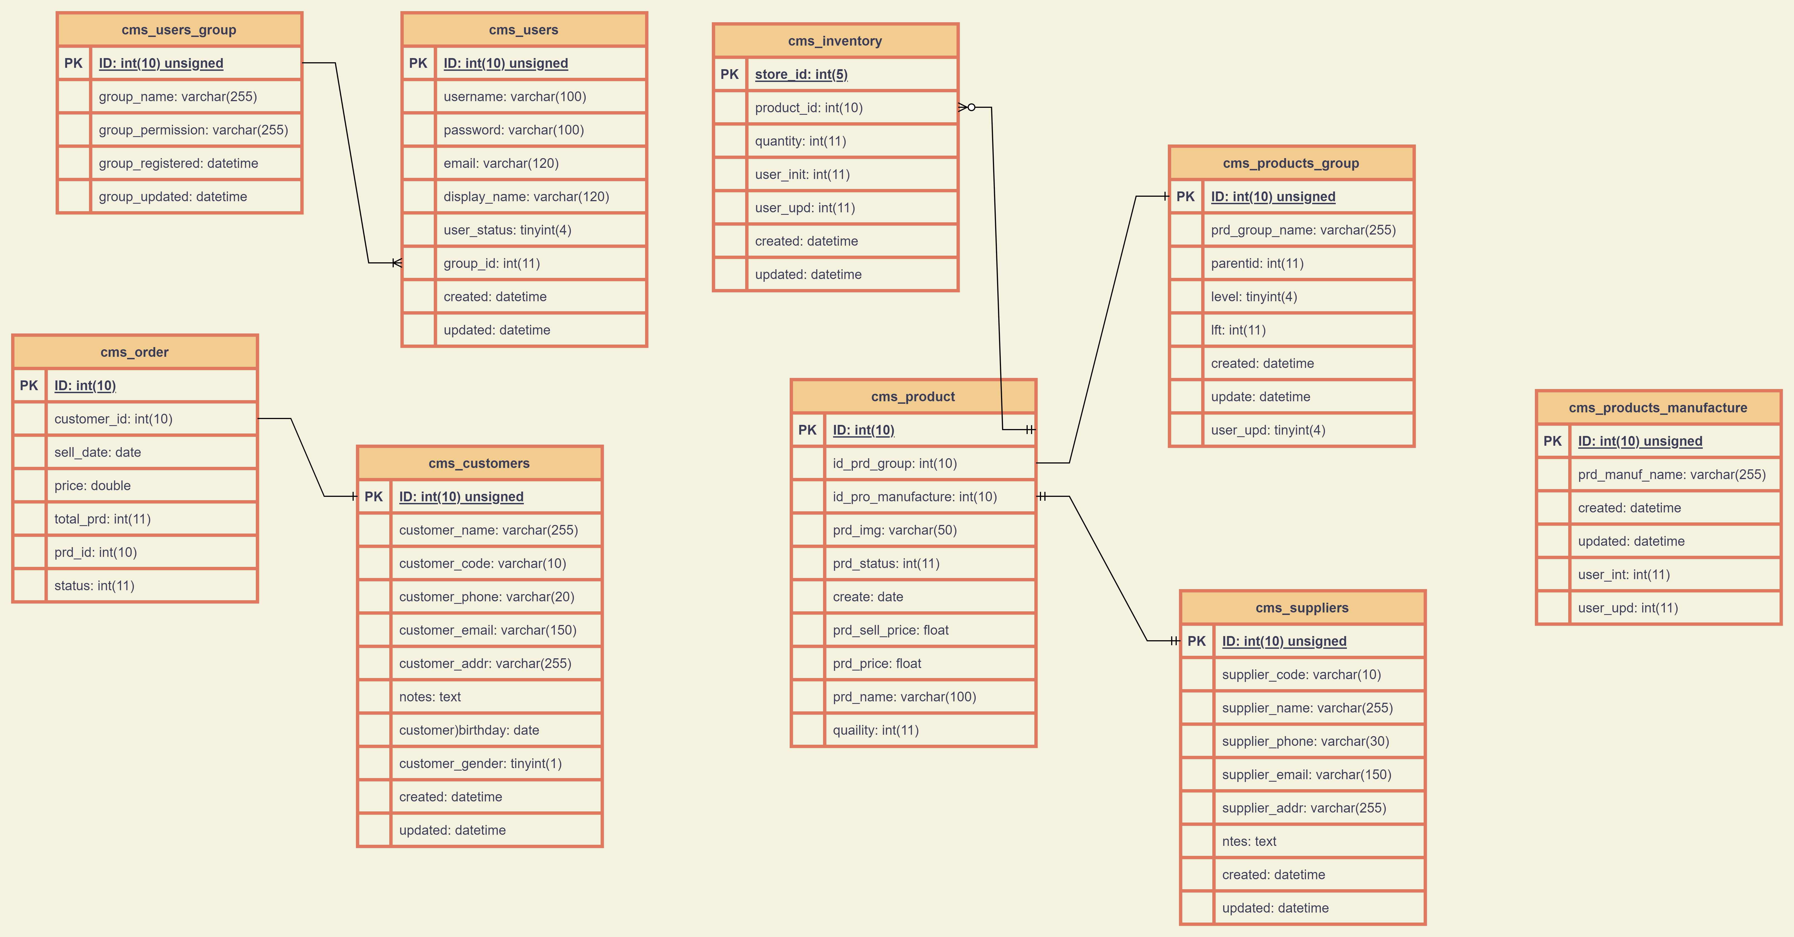

***Yêu cầu ràng buộc quan hệ:***

* Khách hàng – Bình luận:
  + Update: cascade, Delete: No Action
* Loại – Hàng hóa
  + Delete: Cascade
* Hàng hóa – Bình luận
  + Delete: No Action

### Thiết kế chi tiết các thực thể

#### Loại hàng

Bảng **cms_products** lưu thông tin loại hàng có cấu trúc như sau

|  |  |  |  |
| --- | --- | --- | --- |
| **Tên cột** | **Kiểu** | **Ràng buộc** | **Ghi chú** |
| id | int(10) unsigned | PK, NOT NULL, Tự tăng | Mã loại hàng |
| prd_group_name | varchar(255) | NOT NULL | Tên loại hàng |
| created | datetime | DEFAULT 0 | Thời gian tạo |
| updated | datetime | DEFAULT 0 | Thời gian cập nhật |

#### Hàng hóa

Bảng **cms_products** lưu thông tin các các mặt hàng có cấu trúc như sau

|  |  |  |  |
| --- | --- | --- | --- |
| **Tên cột** | **Kiểu** | **Ràng buộc** | **Ghi chú** |
| id | int(10) unsigned | PK, NOT NULL, Tự tăng | Số thứ tự loại hàng |
| prd_code | varchar(15) | PK, NOT NULL, Tự tăng | Mã loại hàng |
| prd_name | varchar(255) | NOT NULL | Tên loại hàng |
| prd_sls | int(11) | NOT NULL | Năm sản xuất |
| prd_origin_price | int(11) | NOT NULL | Đơn giá |
| prd_sell_price | int(11) | NOT NULL | Giá bán |
| prd_image_url | varchar(50) | NOT NULL | Hình ảnh |
| prd_descriptions | text | NULL | Mô tả |
| created | datetime | NOT NULL | Thời gian tạo |
| updated | datetime | NOT NULL | Thời gian cập nhật |

#### Thành viên

Bảng **cms_users** lưu thông tin người dùng gồm cả người tiêu dùng và nhân viên quản trị có cấu trúc như sau

|  |  |  |  |
| --- | --- | --- | --- |
| **Tên cột** | **Kiểu** | **Ràng buộc** | **Ghi chú** |
| id | int(10) unsigned | PK, NOT NULL | Số lượng khác đăng ký |
| username | varchar(100) | NOT NULL | Tên người dùng |
| password | varchar(100) | NOT NULL | Mật khẩu |
| salt | varchar(255) | NULL | Thông tin |
| email | varchar(120) | NOT NULL | Địa chỉ email |
| display_name | varchar(120) | NOT NULL | Tên hiển thị |
| user_status | tinyint(4) | NOT NULL | Trạng thái |
| created | datetime | NOT NULL | Thời gian tạo |
| updated | datetime | NOT NULL | Thời gian cập nhật |

#### Bình luận

Bảng **comment** lưu thông tin các bình luận của khách hàng về các hàng hóa có cấu trúc như sau

|  |  |  |  |
| --- | --- | --- | --- |
| **Tên cột** | **Kiểu** | **Ràng buộc** | **Ghi chú** |
| ma_bl | INT (9) | PK, NOT NULL, Tự tăng | Mã bình luận |
| noi_dung | VARCHAR(255) | NOT NULL | Nội dung bình luận |
| ma_hh | INT(9) | FK, NOT NULL | Mã hàng hóa được bình luận |
| ma_kh | INT(9) | FK, NOT NULL | Mã người bình luận |
| ngay_bl | DATE | NOT NULL | Thời gian bình luận |

#### Khách hàng

Bảng **cms_customers** lưu thông tin các bình luận của khách hàng về các hàng hóa có cấu trúc như sau

|  |  |  |  |
| --- | --- | --- | --- |
| **Tên cột** | **Kiểu** | **Ràng buộc** | **Ghi chú** |
| ID | INT (10) | PK, NOT NULL, Tự tăng | Số thứ tự |
| **customer_name** | VARCHAR(255) | NOT NULL | Tên khách hàng |
| **customer_code** | INT(10) | FK, NOT NULL | Mã khách hàng |
| **customer_phone** | INT(20) | FK, NOT NULL | Số điện thoại |
| **customer_email** | VARCHAR(150) | NOT NULL | Email khách hàng |
| **customer_addr** | VARCHAR(255) | NOT NULL | Địa chỉ |
| **customer_birthday** | DATE | NOT NULL | Ngày tháng năm sinh |
| **created** | DATETIME | NOT NULL | Thời gian đăng kí |
| **img_customer** | VARCHAR(150) | NOT NULL | Hình ảnh |

#### Đặt hàng

Bảng **cms_orders** lưu thông tin các bình luận của khách hàng về các hàng hóa có cấu trúc như sau

|  |  |  |  |
| --- | --- | --- | --- |
| **Tên cột** | **Kiểu** | **Ràng buộc** | **Ghi chú** |
| ID | int(10) | PK, NOT NULL, Tự tăng | Số tự tạo |
| **customer_id** | int(10) | FK, NOT NULL | Id khách hàng |
| **name_cus** | varchar(150) | NOT NULL | Tên khách hàng |
| **sell_date** | Date | NOT NULL | Thời gian |
| **shipping** | Int(11) | NOT NULL | Loại vận chuyển |
| **payment** | Int(11) | NOT NULL | Hình thức thanh toán |
| **status** | Int(11) | NOT NULL | Ghi chú |
| **phone_num** | DATETIME | NOT NULL | Số điện thoại |
| **adr_cus** | varchar(2000) | NOT NULL | Địa chỉ |
| **totol_price** | Int(11) | NOT NULL | Đơn giá |

## Thiết kế giao diện

### Sitemap

Outstock được chia làm 2 phần dành riêng cho 2 đối tượng khác nhau là khach hàng và nhân viên quản trị.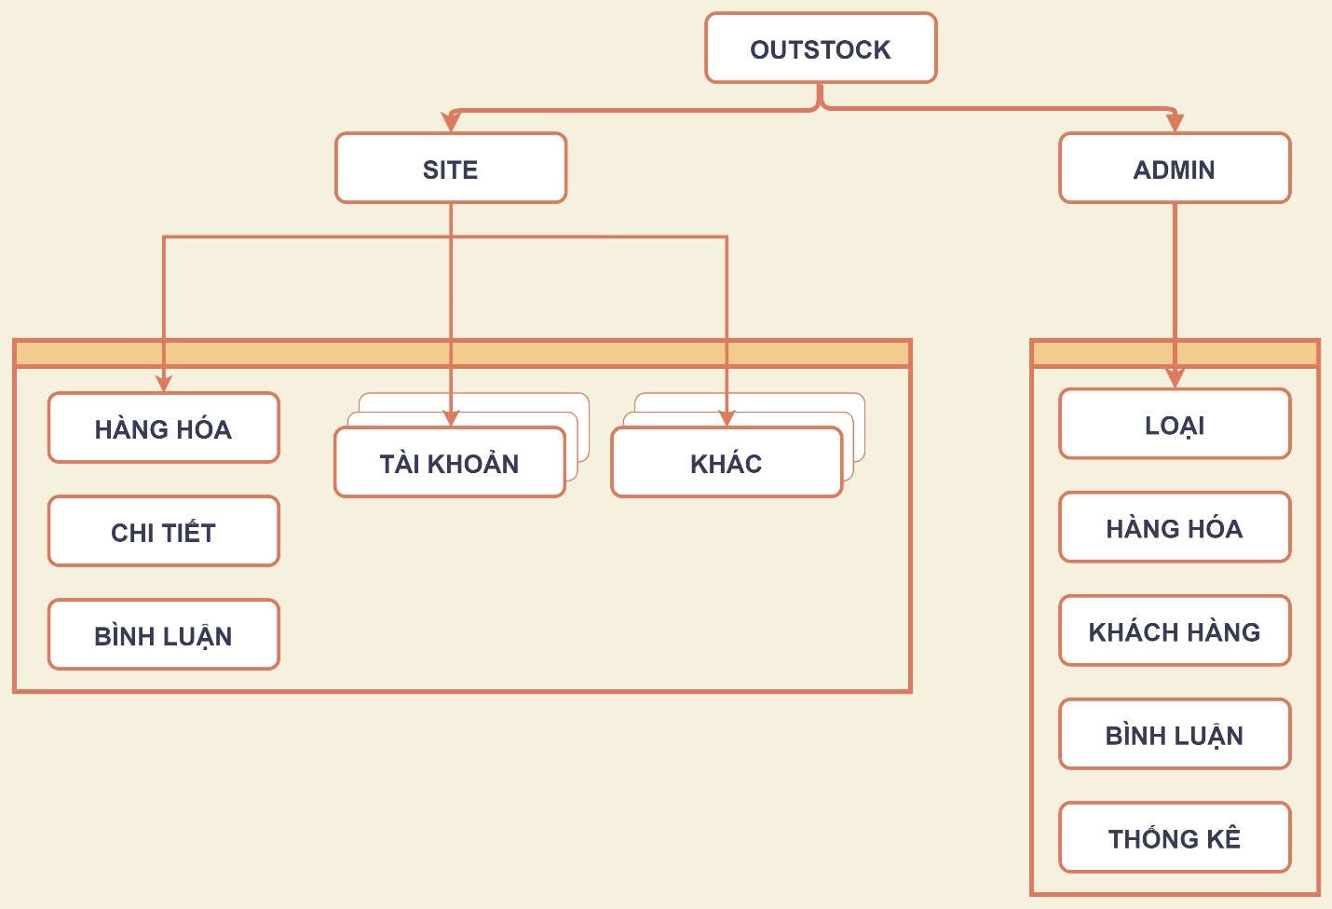

* Phần Site: dành cho khách hàng chứa các trang web chức năng giúp khách hàng dễ dàng tìm kiếm hàng hóa mình cần, xem thông tin, gửi bình luận và quản lý tài khoản của mình
* Phần Admin: dành cho nhân viên quản trị gồm các trang web quản lý, thống kê dữ liệu.

### Thiết kế phần quản trị

Giao diện web rất đa dạng và phong phú về độ thẩm mỹ. Bởi vậy phần này chỉ hướng dẫn về mặc logic, người thực hiện được phép sáng tạo theo ý riêng mình.

Một vài lưu ý cần phải tuân thủ làm ảnh hưởng xuyên sốt quá trình làm dự án đó là đặt tên cho các thành phần trên form. Cần phải thực hiện đúng để sau này tích hợp mã php và mysql vào được thuận lợi.

#### Cấu trúc chung (layout)

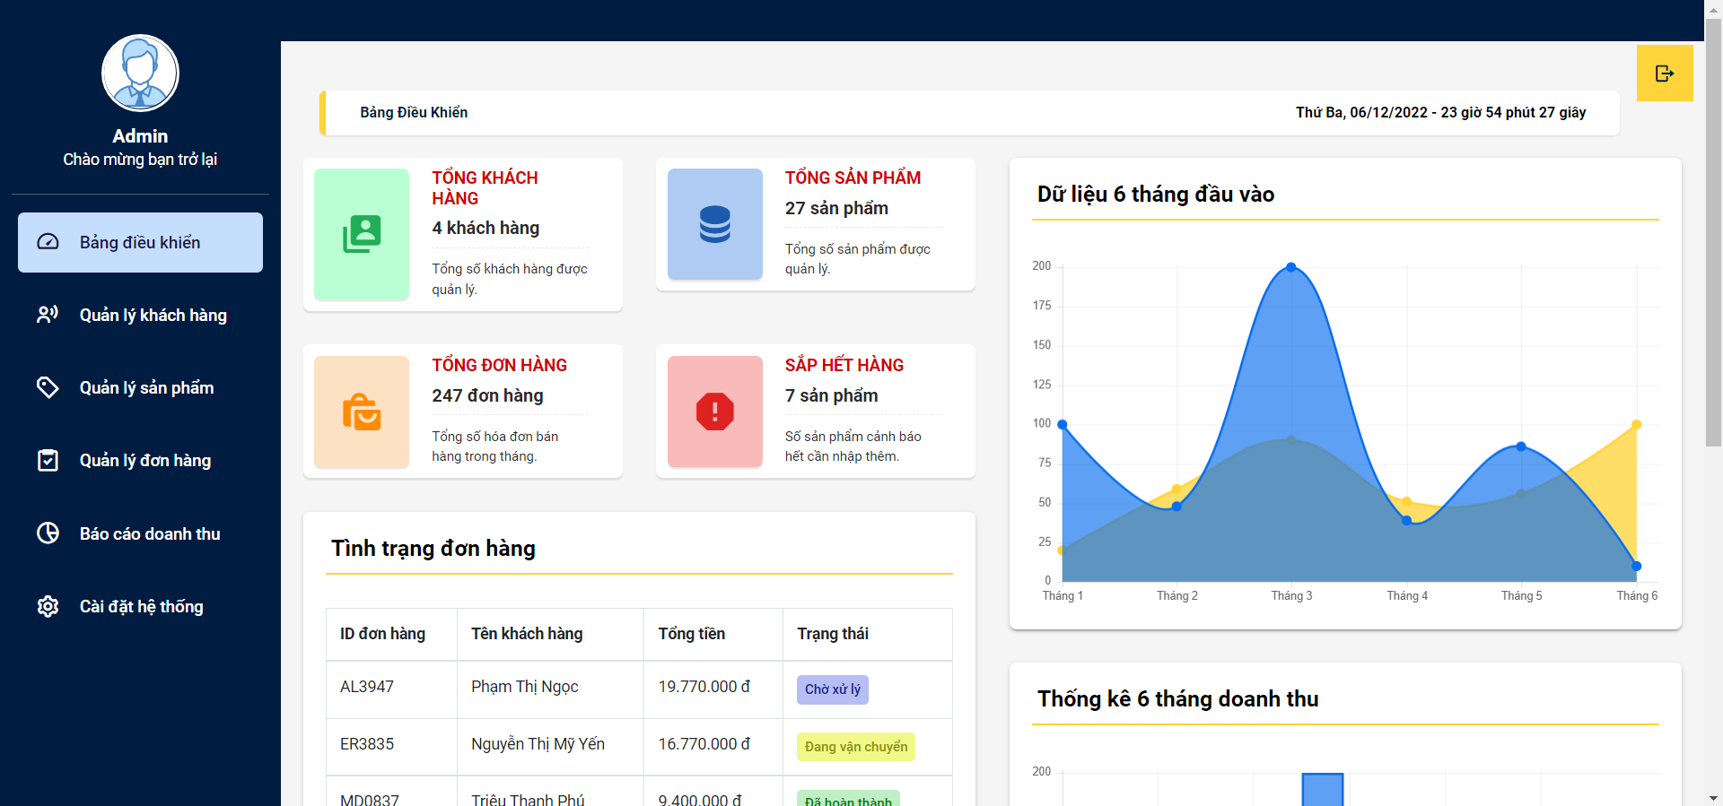

#### Trang quản lý loại hàng

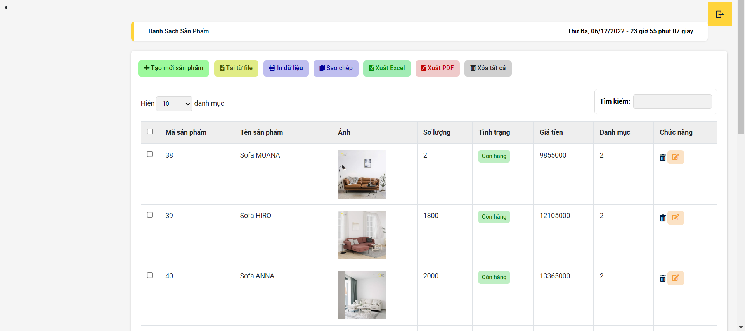

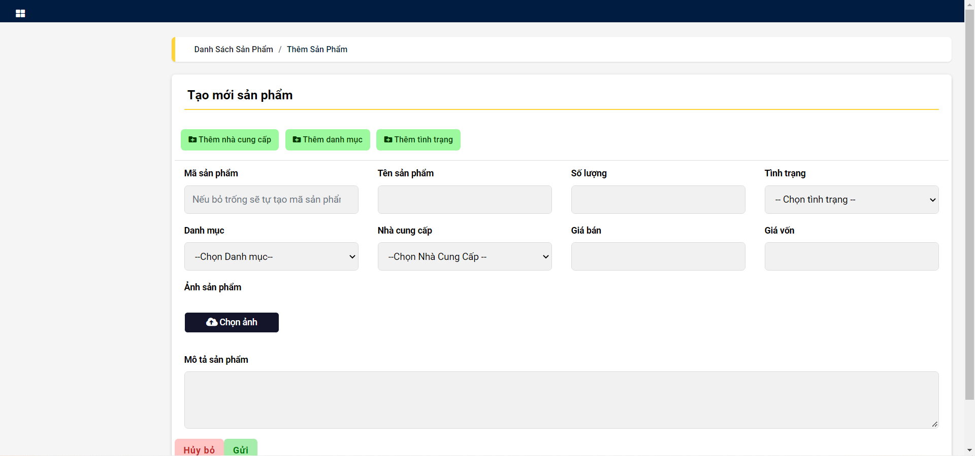

#### Trang quản lý khách hàng

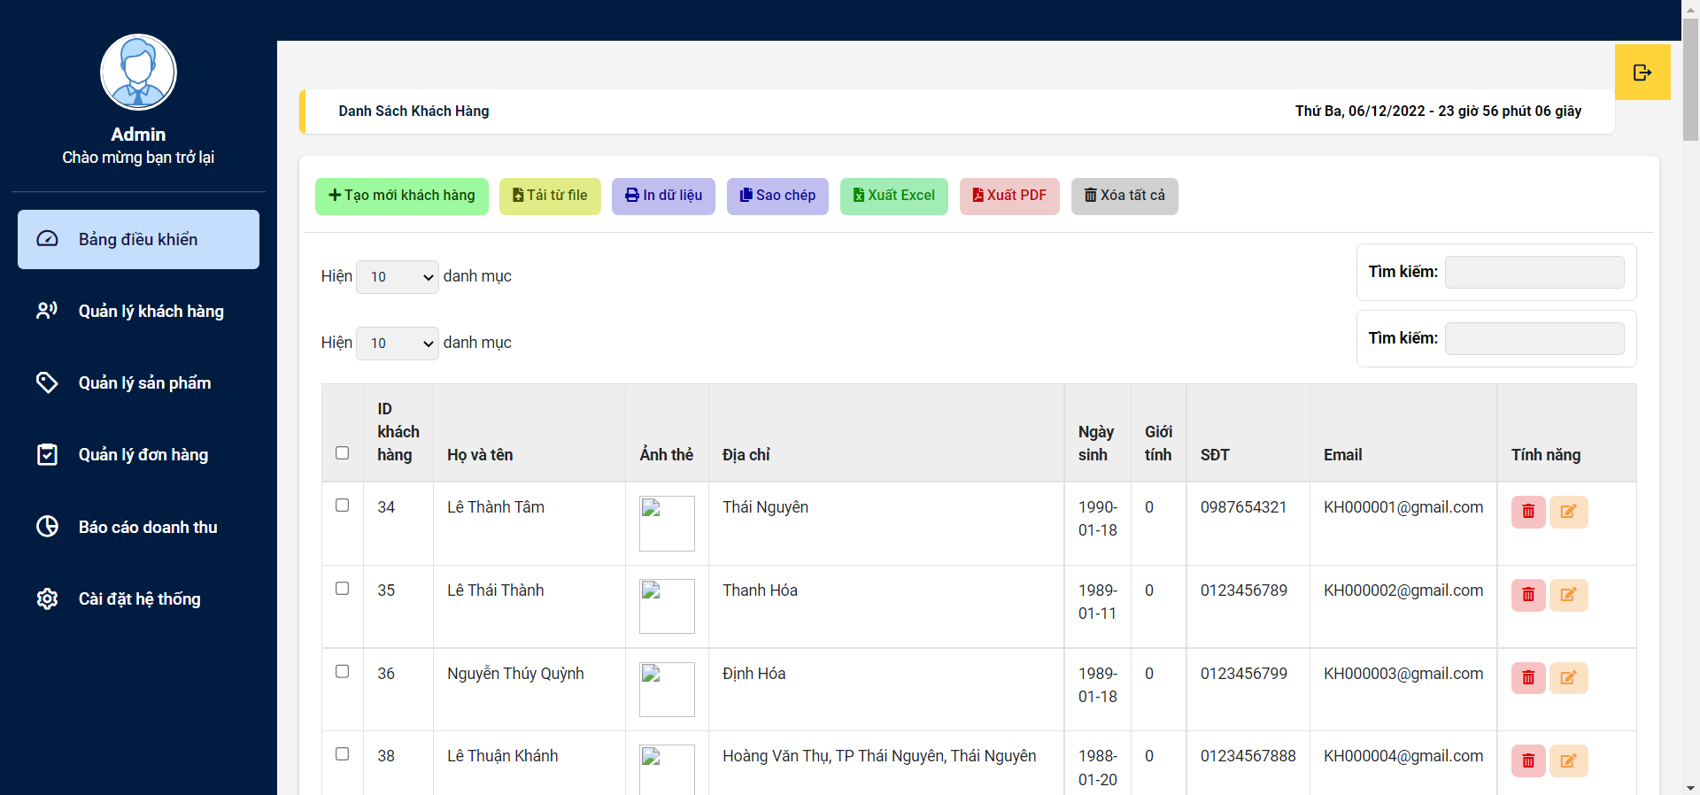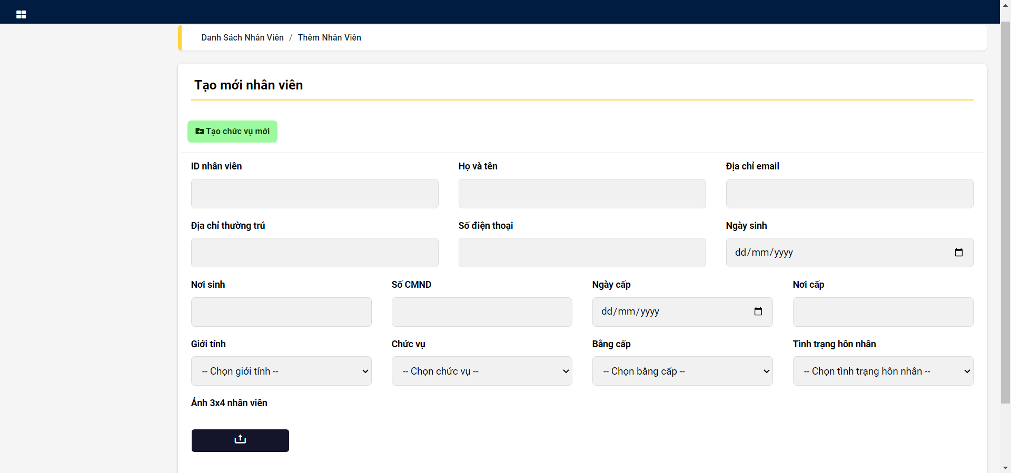

#### Trang tổng hợp và quản lý bình luận

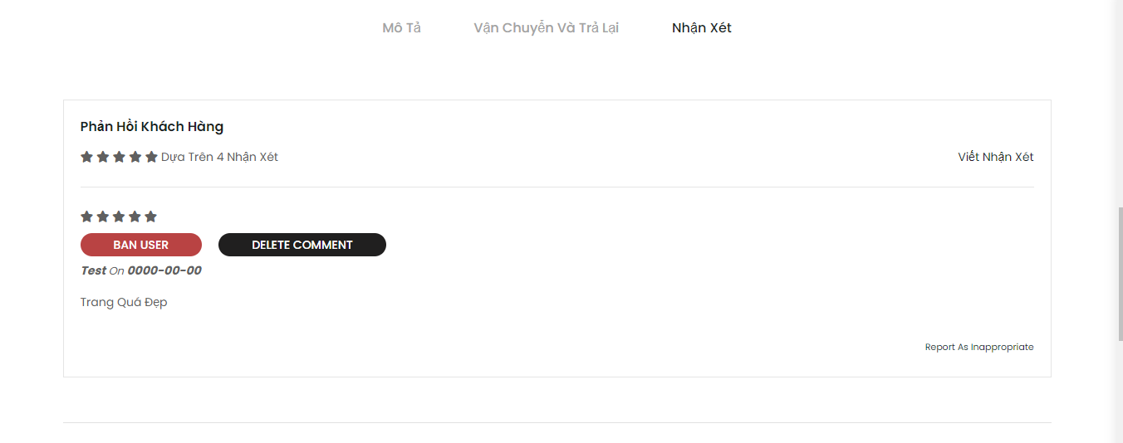

#### Trang tổng hợp thống kế hàng hóa

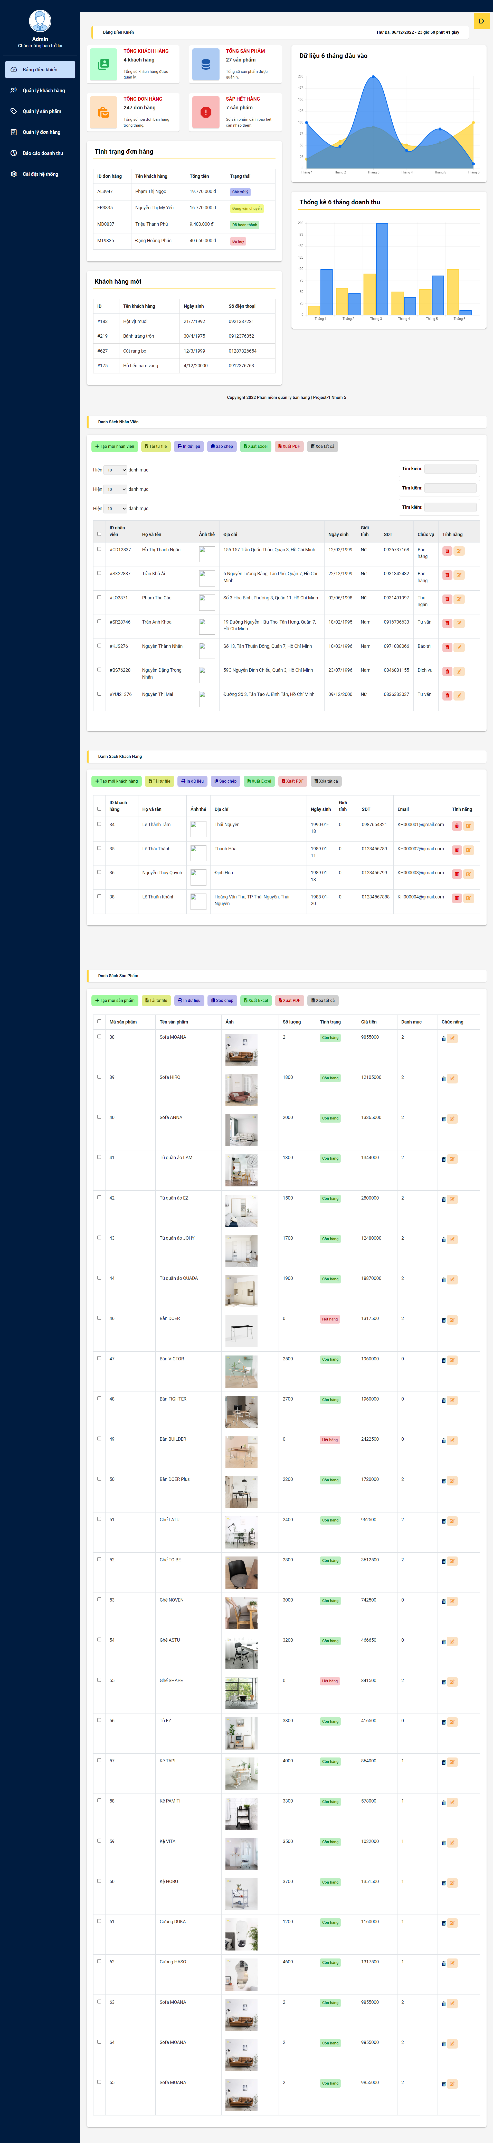

### Thiết kế phần khách hang

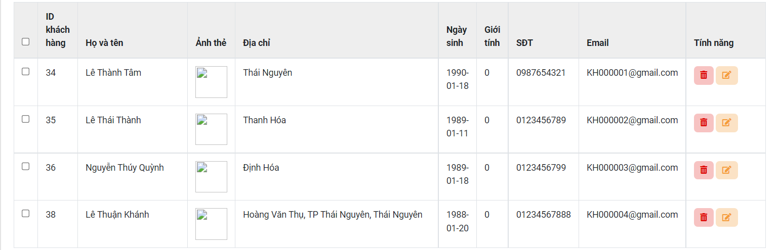

#### Cấu trúc chung (layout)

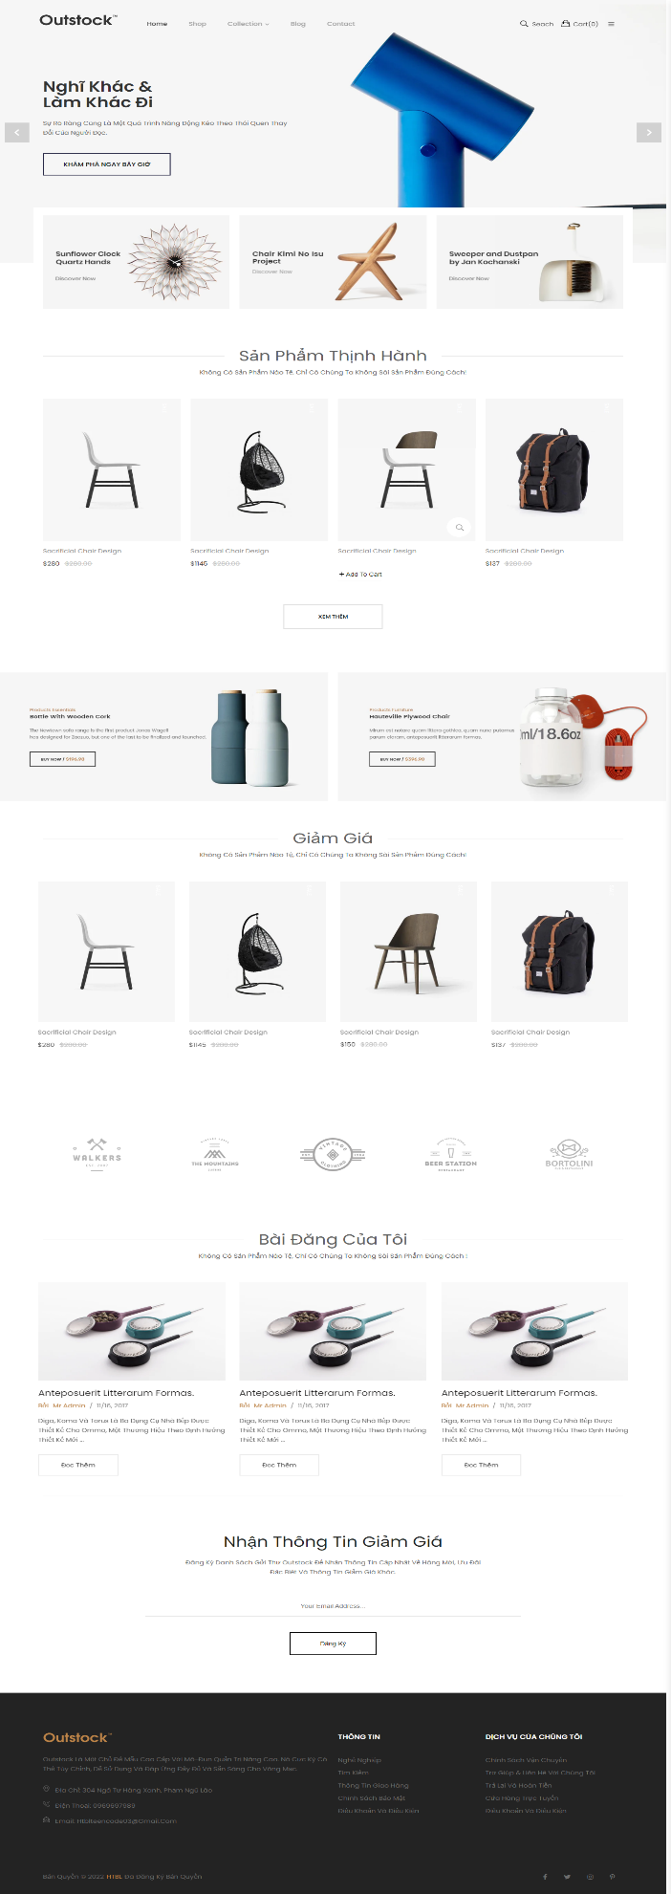

#### Trang chủ

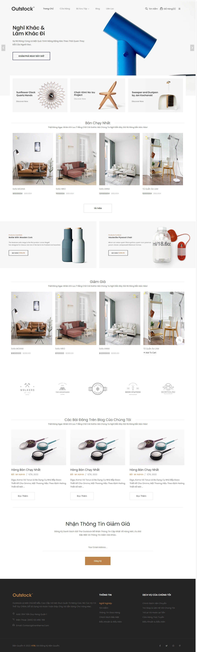

#### Trang hàng hóa





#### Trang chi tiết hàng

#### Trang đăng ký

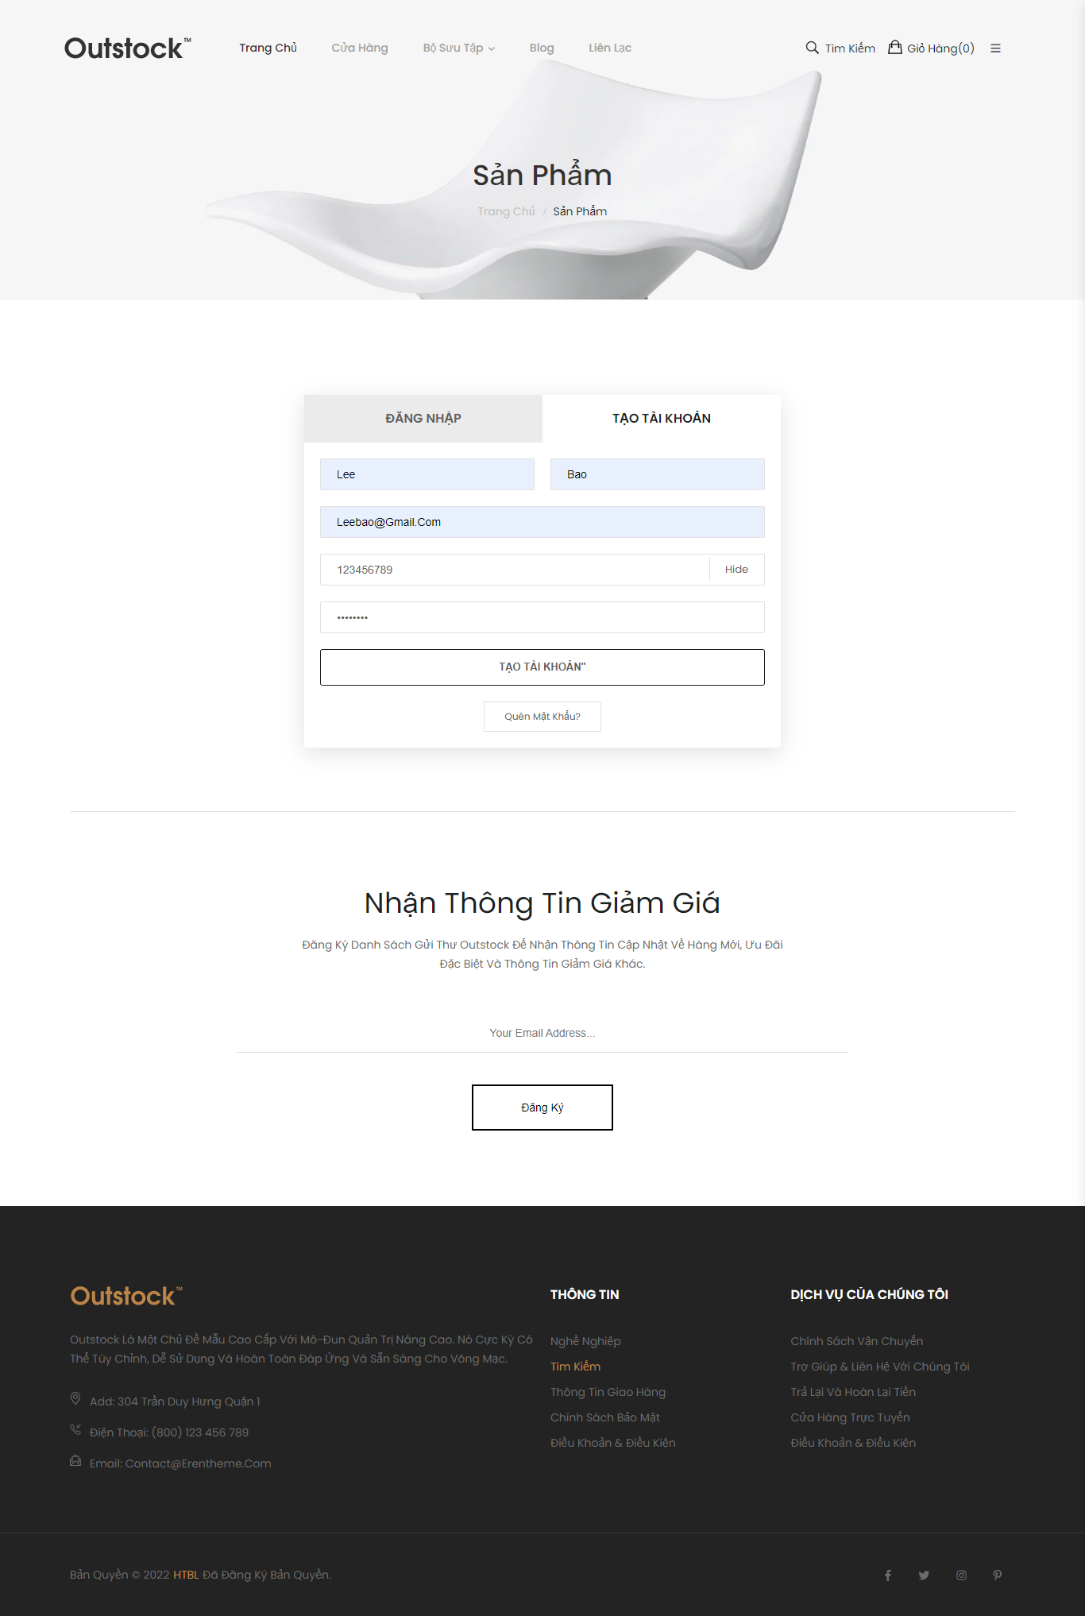

#### Trang đăng nhập

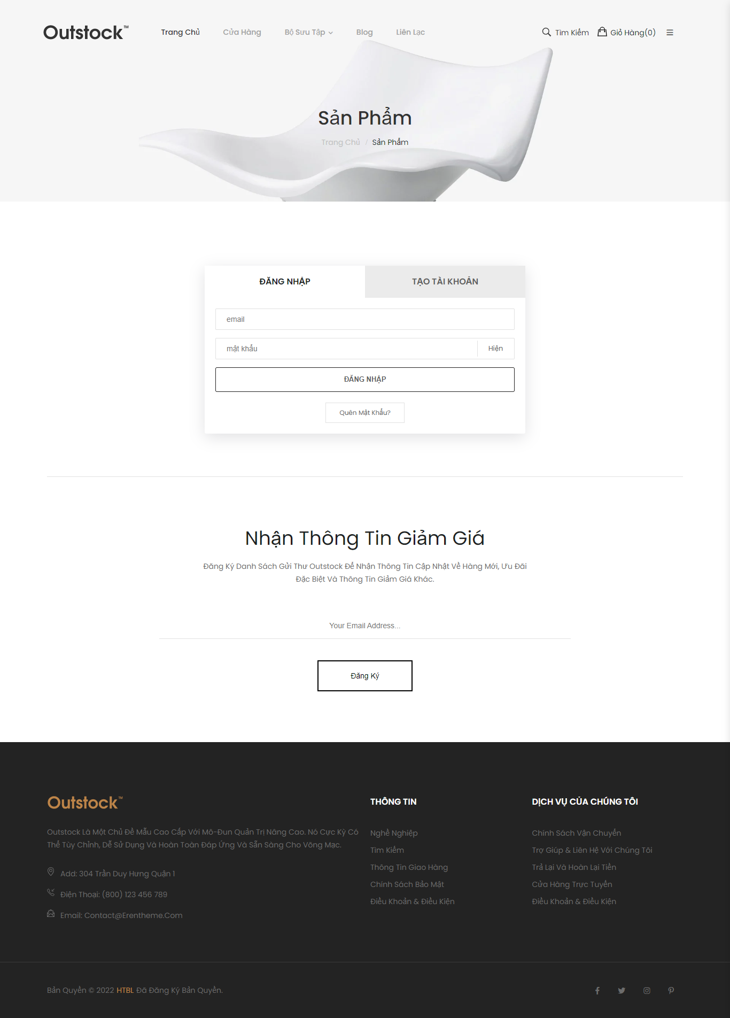

##### ***Trang đổi mật khẩu***

#### Trang quên mật khẩu

#### Trang cập nhật tài khoản

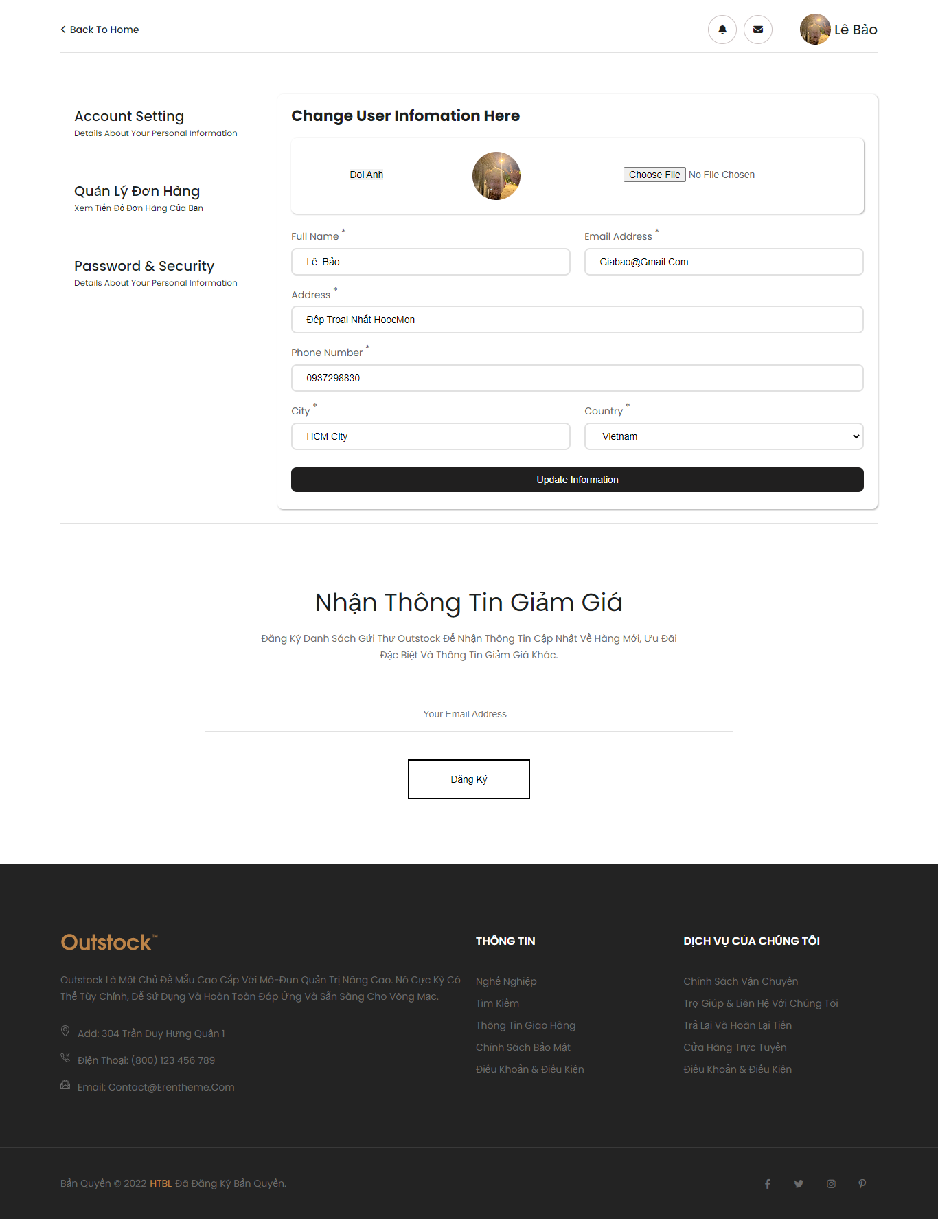

#### Các trang thông dụng khác

Các trang sau đây bạn có thể thiết kế tùy ý thích

* Giới thiệu
  + Giới thiệu thông tin về doanh nghiệp
* Liên hệ
  + Cung cấp thông tin và cách thức liên hệ
* Góp ý
  + Cần có form để người tiêu dùng góp ý kiến về doanh nghiệp
* Hỏi đáp
  + Liệt kê các câu hỏi thường bị hỏi bởi khách hàng và trả lời về các câu hỏi đó

# Kiểm lỗi

## Kiểm lỗi form quản lý khách hàng

|  |  |  |  |
| --- | --- | --- | --- |
| **Thuộc tính** | **Thêm mới** | **Cập nhật** | **Xóa** |
| Mã khách hàng | Không để trống |  | Không xóa chính mình |
| Mật khẩu | Ít nhất 6 ký tự | |  |
| Họ và tên | Không để trống  Chỉ chứa alphabet và ký tự trắng | |  |
| Email | Không để trống  Đúng định dạng email | |  |

## Kiểm lỗi form quản lý loại hàng

|  |  |  |
| --- | --- | --- |
| **Thuộc tính** | **Thêm mới** | **Cập nhật** |
| Tên loại | Không để trống  Không trùng tên | |

## Kiểm lỗi form quản lý hàng hóa

|  |  |  |
| --- | --- | --- |
| **Thuộc tính** | **Thêm mới** | **Cập nhật** |
| Tên hàng hóa | Không để trống, không trùng tên | |
| Đơn giá | Không để trống  Phải là số dương | |
| Giảm giá | Mặc định là không | |
| Ngày nhập | Trước ngày hiện tại | |

## Kiểm lỗi form đăng nhập

|  |  |
| --- | --- |
| **Thuộc tính** | **Kiểm lỗi** |
| Tên đăng nhập | Không để trống, không khoảng trắng, không kí tự đặc biệt |
| Mật khẩu | Không để trống |

## Kiểm lỗi form đăng ký

|  |  |
| --- | --- |
| **Thuộc tính** | **Kiểm lỗi** |
| Tên đăng nhập | Không để trống, không khoảng trắng, không kí tự đặc biệt |
| Họ và tên | Không để trống |
| Email | Không để trống  Đúng dạng email |

## Kiểm lỗi form đổi mật khẩu

|  |  |
| --- | --- |
| **Thuộc tính** | **Kiểm lỗi** |
| Tên đăng nhập | Không để trống, không khoảng trắng, không kí tự đặc biệt |
| Mật khẩu | Không để trống |

## Kiểm lỗi form quên mật khẩu

|  |  |
| --- | --- |
| **Thuộc tính** | **Kiểm lỗi** |
| Tên đăng nhập | Không để trống |
| Email | Không để trống  Đúng dạng email |
| Mật khẩu mới | Không được để trống, không trùng mật khẩu cũ |

# Đóng gói và triển khai

* Đăng ký host
* Upload website lên host
* Export database từ local và import lên host, cập nhật lại database, username và password.
* Đăng ký domain
* Trỏ domain vào host